臺北醫學大學今日北醫: 北醫e-portfolio部落格創意競賽及「北醫卓越之美」攝影比賽
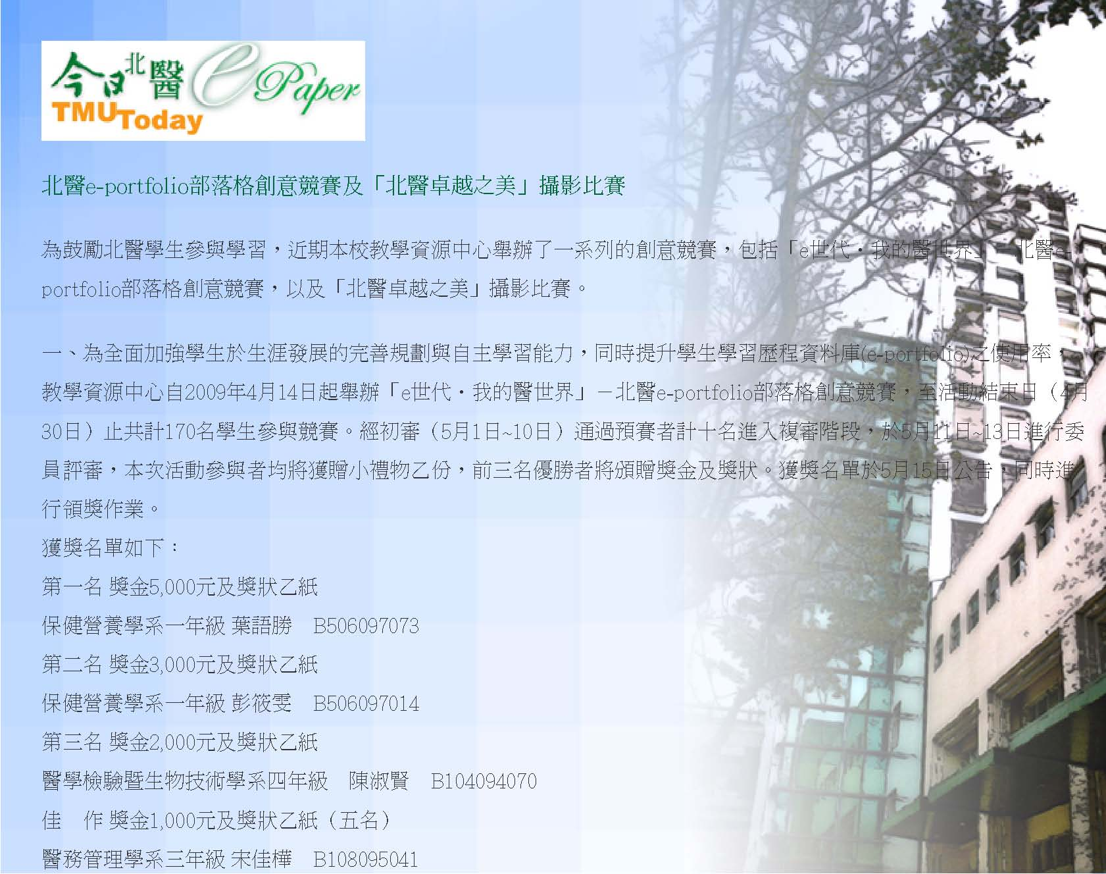
醫學檢驗暨生物技術學系一年級 韓雅如 B114097009 醫學檢驗暨生物技術學系一年級 楊曉媚 B114097096 老人護理暨管理學系二年級 蘇芷嫻 B409096045 老人護理暨管理學系一年級 尹雪歡 B409097007
二、本校榮獲教育部獎勵大學教學卓越計畫已屆三年，除教學品質提升外，亦建置各學系示範教學中心、自學中心和體適能促進中心等硬體設施，為使學生了解北醫近年來的變化與發展，特舉辦「北醫卓越之美」攝影比賽，讓北醫教職員工生透過鏡頭紀錄發現北醫之美。活動自2009年4月13日~5月10日止，共計收得48幅參賽照片，於5月18~5月22日假醫學綜合大樓後棟一樓大廳公開展出，由全體師生共同進行投票評審。
（文／教學資源中心）
http://blog.tmu.edu.tw/tmubt/pdf/007325.html 第 1 頁 / 共 2 2009/12/3 下午 02:39:33臺北醫學大學今日北醫: 北醫e-portfolio部落格創意競賽及「北醫卓越之美」攝影比賽
« 經典閱讀課程教學工作坊 | 回到電子報首頁 | 呂剛中教授蒞校專題演講 »
http://blog.tmu.edu.tw/tmubt/pdf/007325.html 第 2 頁 / 共 2 2009/12/3 下午 02:39:33

